S03 – ADN et replication

chapitre 02

la rÉplication

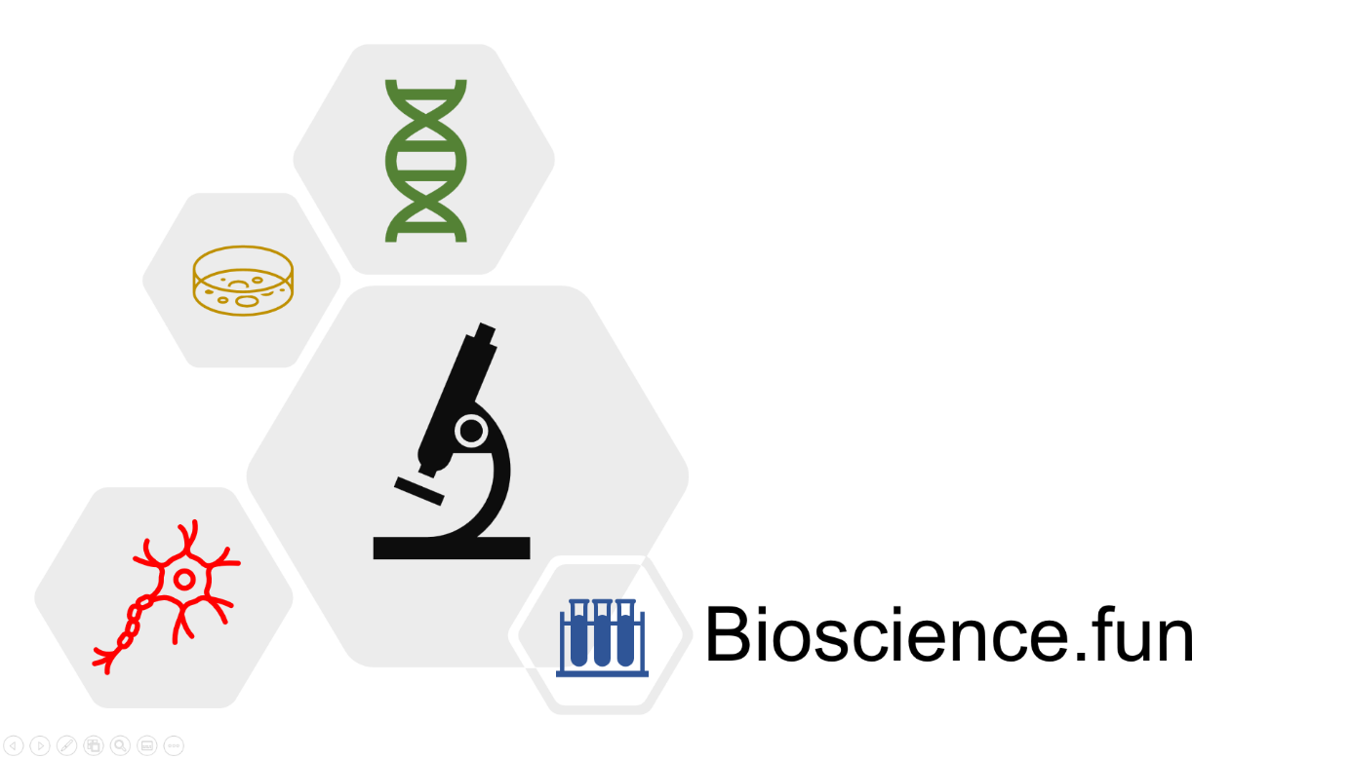

*Dans ce chapitre, nous allons voir comment l’ADN est copié au cours de la vie de la cellule, en deux copies identiques, afin de préserver l’information génétique de la cellule mère vers les cellules-filles.*

# 1. Le modèle semi-conservatif

## A. Rappels

Document 1

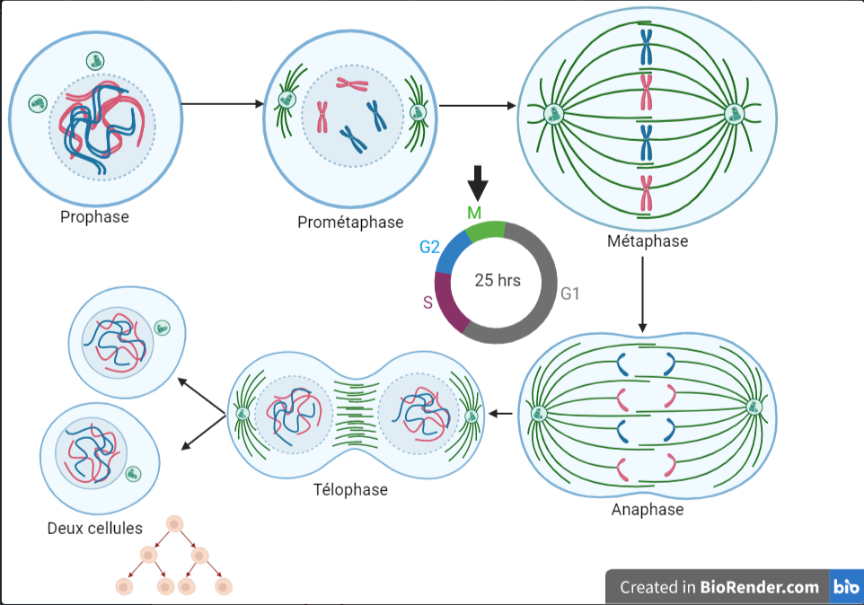

Q1. **Nommer** le processus présenté dans le document 01 ;

Q2. **Associer** à chacune des étapes de ce processus la bonne définition ;

1. Formation des chromosomes (deux chromatides identiques) et du fuseau mitotique ;
2. Séparation en deux cellules filles, reconstitution du noyau, décondensation de l’ADN ;
3. Disparition du noyau, alignement des chromosomes sur la plaque équatoriale et fixation au fuseau mitotique ;
4. Stade final de la mitose ;
5. Stade initial de la mitose ;
6. Migration des chromatides séparées vers l’un des pôles de la cellule.

Q3. **Indiquer** à quel moment l’ADN va-t-il être répliqué pour former les deux chromatides des chromosomes. **Justifier** que cette étape n’est pas présente dans le schéma des cellules. **Indiquer** sa lettre de référence dans le cycle cellulaire.

## b. Mise en évidence du modele semi-conservatif a l’echelle des chromosomes

Il s’agit des travaux de Taylor qui travaille avec un nucléotide radioactif : la thymidine. Son modèle est une plante du genre *Bellevalia* (jacinthe, …).

Il utilise la méthode du pulse/chase :

1. **pulse** : injection/alimentation de l’organisme avec une atome/monomère modifié (isotope lourd ou molécule radioactive) pour qu’ael s’incorpore dans toutes les molécules de la cellule : cette étape peut être plus ou moins rapide ;
2. **chase** : injection/alimentation de l’organisme avec l’atome/monomère normal qui va s’incorporer à son tour dans toutes les molécules de la cellule. Cette étape permet de « chasser » le marqueur utilisé dans le pulse vers des étapes plus tardives du métabolisme et donc de suivre son cheminement dans la cellule.

Il réalise son pulse avec de la thymidine radioactive puis la chasse avec de la thymidine normale.

1. **Cycle cellulaire 1** : uniquement thymidine radioactive = tout l’ADN est radioactif. Observation par autoradiographie des chromosomes ;
2. **Cycle cellulaire 2**: arrêt de la thymidine marquée = **quelle portion de l’ADN est radioactive ?** Observation par autoradiographie des chromosomes.

Document 2. Les trois modèles théoriques de la réplication de l’ADN. Conservatif, semi-conservatif et dispersif. Un seul d’entre eux est le bon. En rouge : ADN ancien ; en bleu : ADN nouvellement formé.

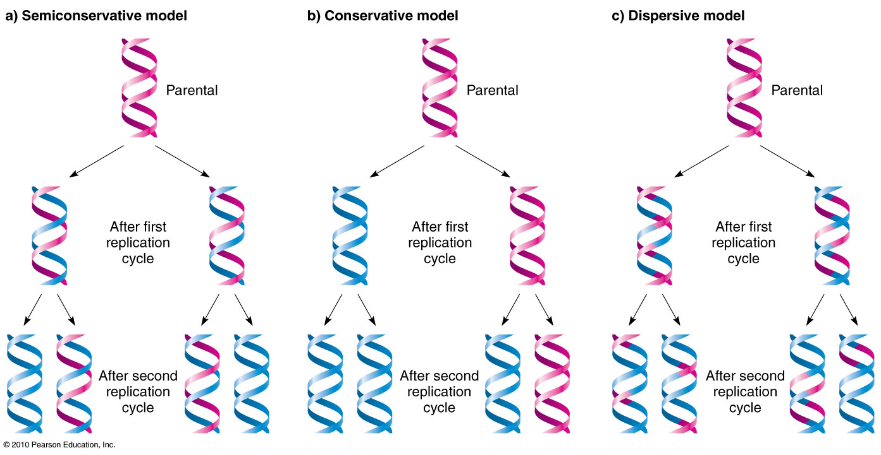

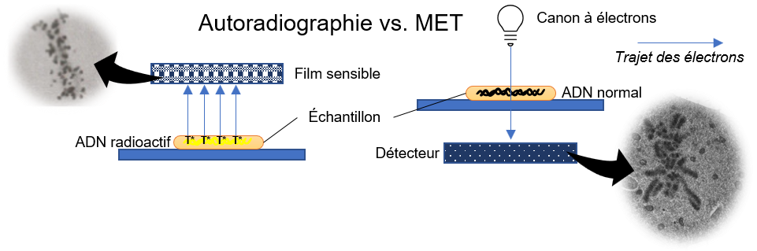

Document 3. Principe de l’autoradiographie comparé au principe de la microscopie électronique à transmission.

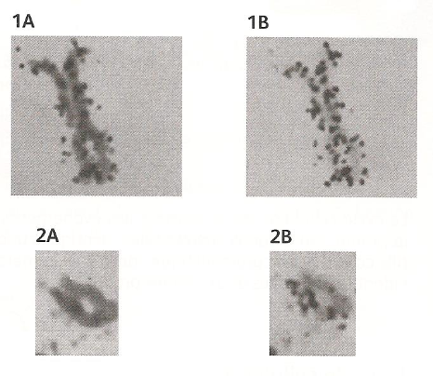

Document 4. Résultats obtenus par Taylor.

* 1A : MET cycle 1
* 1B : autoradiographie cycle 1
* 2A : MET cycle 2
* 2B : autoradiographie cycle 2

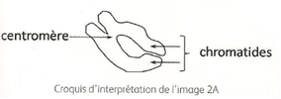

Q3. **Déterminer** le modèle de réplication de l’ADN correct (document 2) en utilisant les informations des documents 3 et 4. L’argumentation devra être complète ;

Q4. Sachant que la zone d’ADN étudiée par Taylor contient la séquence suivante : 5’ATTAGCGCATAT3’, **dessiner** :

* La séquence double-brin de la chromatide, correspondante à la fin du cycle 1 ;
* La/les séquences double-brin des chromatides, correspondantes à la fin du cycle 2 ;

Les molécules radioactives sont toujours indiquées par une *.

## C. Confirmation du modele semi-conservatif a l’echelle de la molécule d’ADN

Il s’agit des travaux de Meselson et Stahl, qui travaillent avec de l’azote 15N, isotope lourd de l’azote 14N. Leur modèle d’étude est *E. coli*, qui dans de bonnes conditions, peut se diviser toutes les 20 minutes.

Ils étudient directement la composition de l’ADN en réalisant des ultracentrifugations (200 000g, l’humain meurt à 12g) sur gradient de chlorure de césium (CsCl).

Document 5. Principe de la centrifugation sur chlorure de césium. En fonction de leur masse et de leur structure dans l’espace, les molécules se répartissent dans le tube de centrifugation.

A gauche, séparation de l’ADN nucléaire (massif) et de l’ADN mitochondrial (minuscule). A droite, séparation des principaux composants de la cellule.

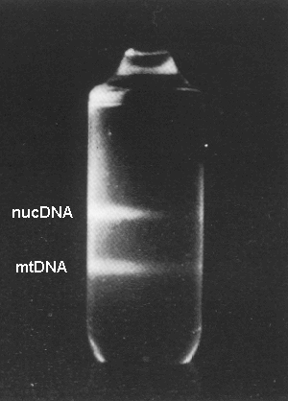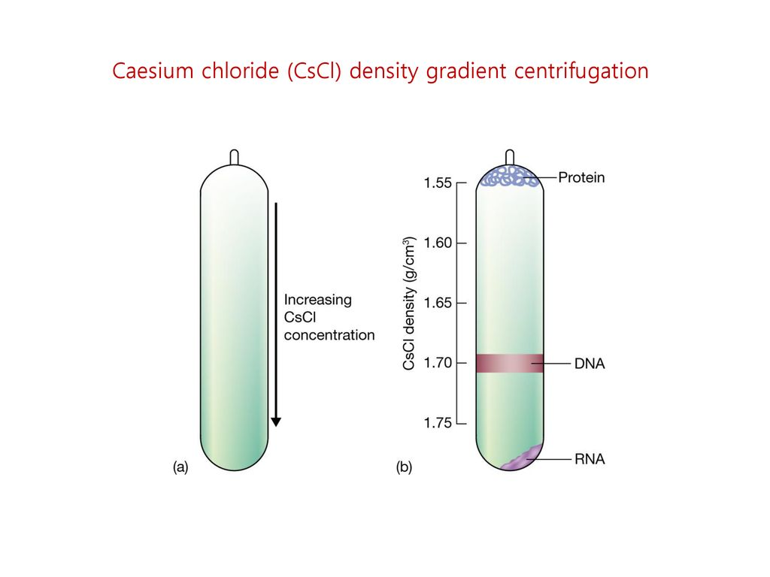

**[CsCl]**

Dans ce type de centrifugation, l’ADN enrichi en 15N sédimente moins bas que l’ADN enrichi en 14N.

Ils réalisent une expérience de pulse/chase :

* **Pulse** : ajout de 15N dans le milieu de culture des bactéries. Cet azote va s’incorporer aux bases azotées de l’ADN. Extraction puis centrifugation de l’ADN sur une partie des cellules ;
* **Chase** : sur la partie de cellules restantes, alimentation en 14N jusqu’au prochain cycle cellulaire. Extraction puis centrifugation de l’ADN. Expérience répétée sur plusieurs cycles.

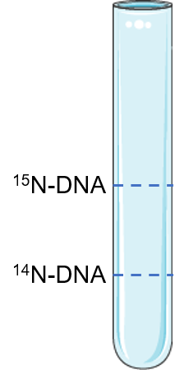

**Cycle 4**

**Cycle 3**

**Cycle 2**

**Cycle 1**

Q5. **Compléter** les schémas de tube avec la bonne position de l’ADN, sachant que le modèle semi-conservatif est le bon. Vous pouvez dessiner les molécules d’ADN mère-fille et leur contenu en xxN pour vous aider.

#### Bilan de la demonstration du mode de réplication de l’ADN

**Par quel mécanisme se réplique l’ADN ?**

# 2. La repication de l’ADN

**Voir les vidéos**

#### Bilan du fonctionnement de la fourche de réplication